我校开展2022年春季学期火灾逃生演练

为预防、遏制重特大火灾事故，确保学校消防安全。6月6日上午，我校开展2022年春季学期火灾逃生演练，全校师生参加此次演练。
在演练前，学校周密部署、详细安排，提前组织各班班主任及班长熟悉火灾逃生路线，让每个人各司其职。
上午8时演练正式开始， 火灾警报响起，学生在班主任的指挥、引导下迅速跑离教室。他们按要求捂住口、鼻，弯腰低势行进，从安全通道快速有序地向操场撤离。
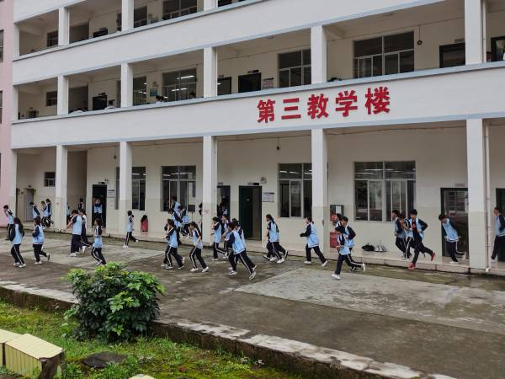
学生火灾演练逃生现场
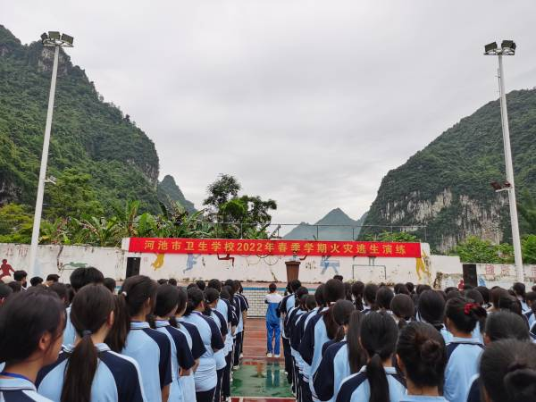
最后，副校长刘钢进行了点评。要求全体师生要高度重视消防安全工作，并把消防安全疏散演练工作实战化、制度化、常态化。此次火灾逃生演练活动的开展，既加强了学校应对突发事件的处理能力，又进一步增强了全体师生的安全防范意识。
副校长刘钢作总结点评
（作者：梁贞淑；审稿：苏云淑；编辑：韦凤妨；编审：刘钢）

